**EXMO. SR. PRESIDENTE DA CÂMARA MUNICIPAL DE SUMARÉ**

Indico ao Exmo. Sr. Prefeito Municipal, e ele ao departamento competente no sentido de providenciar poda da arvore na **Rua Coroa Imperial nº 49 no Bairro Rosa e Silva.**

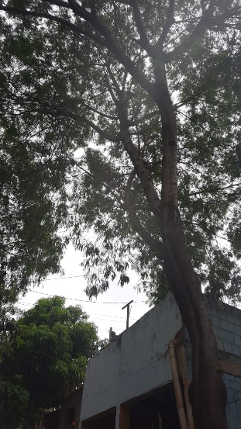 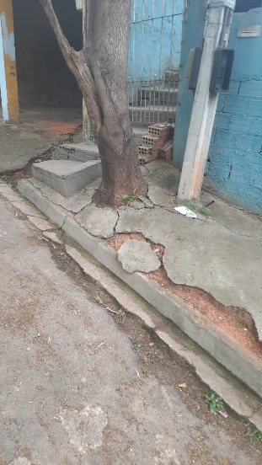

A indicação se faz necessária devido a arvores muito grande causando insegurança nos moradores. foi feita visita em loco onde se contatou os serviços supramencionados.

**Sala de Sessões, 22 de novembro de 2022**

